César Mondragón

c_mmar@hotmail.com

iaas, paas, saas

Investigación

**Infraestructure-as-a-Service (IaaS)**

Es una oferta de cloud computing en la que un proveedor proporciona a los usuarios acceso a recursos de cálculo como servidores, almacenamiento y redes. Las empresas utilizan sus propias plataformas y aplicaciones en una infraestructura de proveedor de servicios.

El ejemplo perfecto es el proporcionado por [Amazon Web Service (AWS)](http://aws.amazon.com/es/) que no provee una serie de servicios como EC2 que nos permite manejar máquinas virtuales en la nube o S3 para usar como almacenamiento. Nosotros podemos elegir qué tipo de instancias queremos usar LInux o Windows, así como la capacidad de memoria o procesador de cada una de nuestras maquinas. El hardware para nosotros es transparente, todo lo que manejamos es de forma virtual.

Funciones principales

* En lugar de adquirir hardware directamente, los usuarios pagan por IaaS on demand.
* La infraestructura es escalable, en función de las necesidades de almacenamiento y procesamiento.
* Ahorra a las empresas el coste de comprar y mantener su propio hardware.
* Como los datos están en el cloud, no existe ningún punto único de anomalía.
* Habilita la virtualización de tareas administrativas, liberando tiempo para dedicar a otros trabajos.

Ejemplo:

Además de AWS nos encontramos ejemplos como [Rackspace Cloud](http://www.rackspace.com/cloud/) o [vCloud](http://www.vmware.com/products/datacenter-virtualization/vcloud-suite/overview.html?rct=j&q=&esrc=s&source=web&cd=1&ved=0CBwQFjAA&url=http://www.vmware.com/go/vcloud-suite/&ei=1xNBUKT0DOau0QX9tYDoDg&usg=AFQjCNEPQgyma3HTqUQU11X-cSZiE1MyMw&sig2=lBmy7d7IcdSgtadfv51LBg) de VMWare

En este caso con IaaS tendremos mucho más control que con PaaS, aunque a cambio de eso tendremos que encargarnos de la gestión de infraestructura,

La principal diferencia es que nosotros nos encargamos de escalar nuestras aplicaciones según nuestras necesidades, además de preparar todo el entorno en las maquinas (aunque existen imágenes de instancias preparadas con las configuraciones más comunes).

## Platform-as-a-Service (PaaS)

Es un modelo que reduce bastante la complejidad a la hora de desplegar y mantener aplicaciones ya que las soluciones PaaS gestionan automáticamente la escalabilidad usando más recursos si fuera necesario. Los desarrolladores aun así tienen que preocuparse de que sus aplicaciones estén lo mejor optimizadas posibles para consumir menos recursos posibles (número de peticiones, escrituras en disco, espacio requerido, tiempo de proceso, etc.) Pero todo ello sin entrar al nivel de máquinas.

**PaaS** es el punto donde los desarrolladores empezamos a tocar y desarrollar nuestras propias aplicaciones que se ejecutan en la nube. En este caso nuestra única preocupación es la construcción de nuestra aplicación, ya que la infraestructura nos la da la plataforma.

Funciones principales

* PaaS proporciona una plataforma con herramientas para probar, desarrollar y alojar aplicaciones en el mismo entorno.
* Permite a las organizaciones centrarse en el desarrollo, sin tener que preocuparse por la infraestructura subyacente.
* Los proveedores gestionan la seguridad, los sistemas operativos, el software de servidor y las copias de seguridad.
* Facilita la colaboración incluso si los equipos trabajan en remoto.

Ejemplos:

Los populares son [Google App Engine](https://developers.google.com/appengine/) que permite desarrollar aplicaciones en Java o Python desplegándolas en la infraestructura que provee Google, cosa que también hace [Heroku](http://www.heroku.com/) con Rails y Django.

## Software-as-a-Service (SaaS)

Básicamente se trata de cualquier servicio basado en la web. Tenemos ejemplos claros como el Webmail de Gmail, los CRM onlines. En este tipo de servicios nosotros accedemos normalmente a través del navegador sin atender al software. Todo el desarrollo, mantenimiento, actualizaciones, copias de seguridad es responsabilidad del proveedor.

En este caso tenemos poco control, nosotros nos situamos en la parte más arriba de la capa del servicio. Si el servicio se cae es responsabilidad de proveedor hacer que vuelva a funcionar.

Funciones principales

* Los proveedores de SaaS proporcionan a los usuarios el software y las aplicaciones mediante un modelo de suscripción.
* Los usuarios no tienen que gestionar, instalar ni actualizar el software; los proveedores de SaaS lo gestionan.
* Los datos están seguros en el cloud; un fallo en el equipo no provoca la pérdida de datos.
* El uso de los recursos se puede escalar en función de las necesidades de servicio.
* Las aplicaciones son accesibles desde casi cualquier dispositivo conectado a Internet, desde casi cualquier lugar del mundo.

Ejemplos:

Los populares de Saas son Google Docs, [Salesforce](http://www.salesforce.com/es/?ir=1), [Dropbox](http://dropbox.net/), Gmail…

## Esquemas

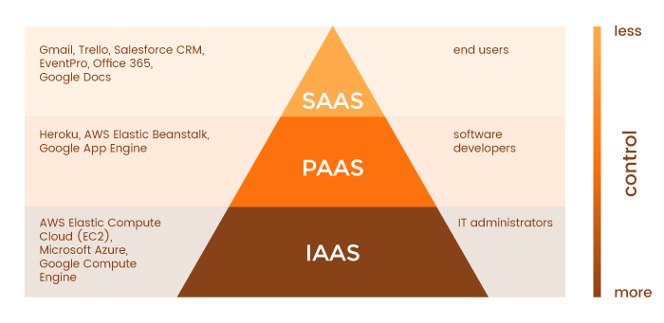

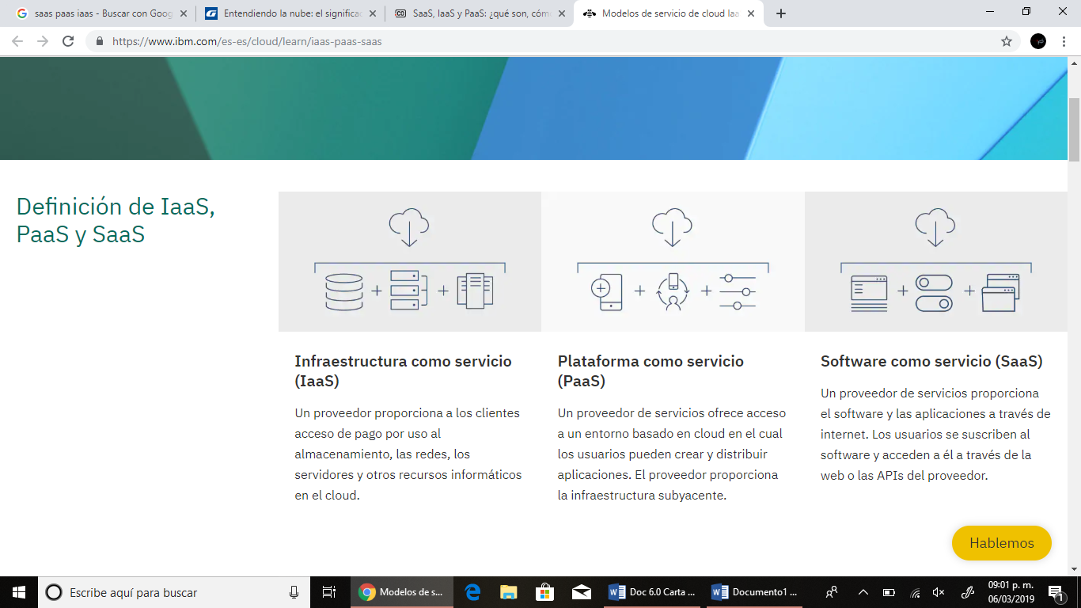

**Bibliografía**

* Definición de IaaS, PaaS y SaaS : <https://www.ibm.com/es-es/cloud/learn/iaas-paas-saas>
* SAAS, IAAS Y PAAS: ¿QUÉ SON, CÓMO USARLOS Y PARA QUÉ?: <https://www.enter.co/guias/tecnoguias-para-empresas/saas-iaas-y-paas-que-son-como-usarlos-y-para-que/>
* Entendiendo la nube: el significado de SaaS, PaaS y IaaS : <https://www.genbeta.com/desarrollo/entendiendo-la-nube-el-significado-de-saas-paas-y-iaas>